Plot per year, percentage of maker

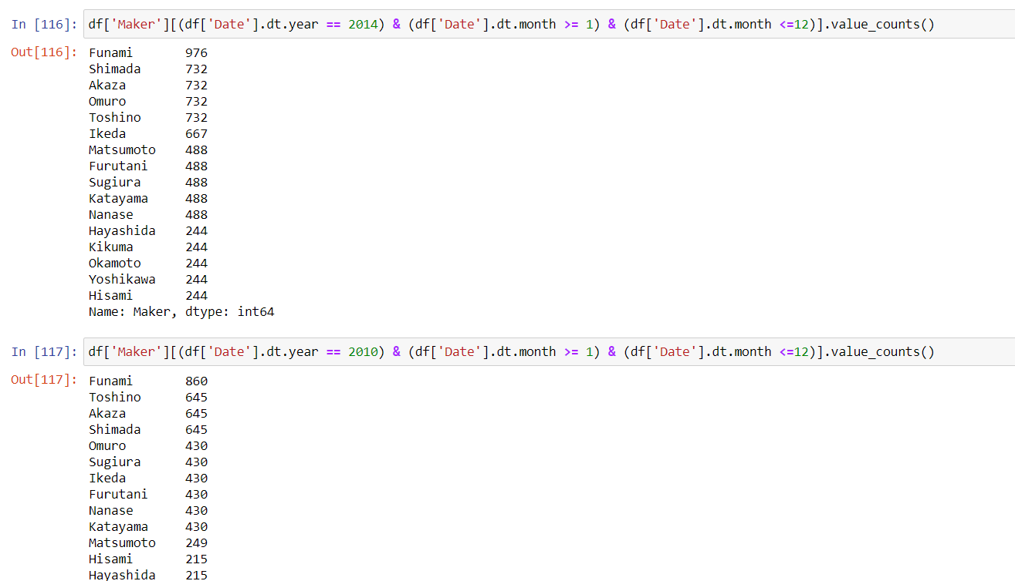

Load data and fill missing sales per quarter

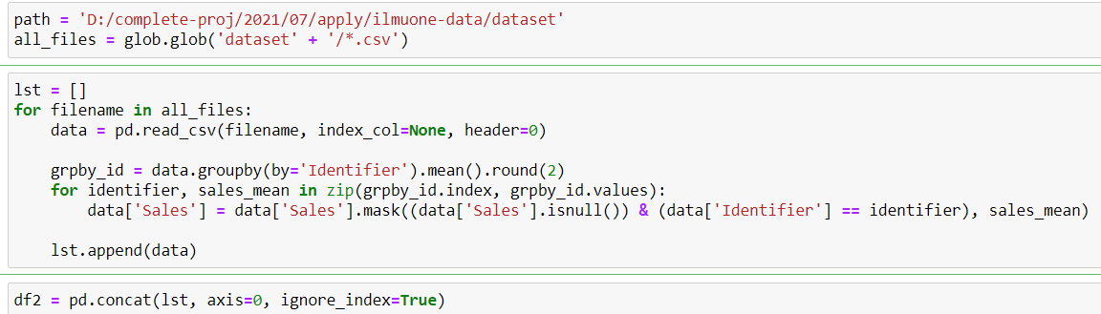

Agar data lebih rapi, terdapat input data dengan frekuensi yg teratur, misal setiap hari atau setiap bulan (setiap tanggal 1)

